专题五 参考答案

|  |  |  |  |  |  |  |  |  |  |  |
| --- | --- | --- | --- | --- | --- | --- | --- | --- | --- | --- |
| **1** | **2** | **3** | **4** | **5** | **6** | **7** | **8** | **9** | **10** | **11** |
| **B** | **D** | **A** | **C** | **A** | **B** | **D** | **A** | **D** | **B** | **B** |

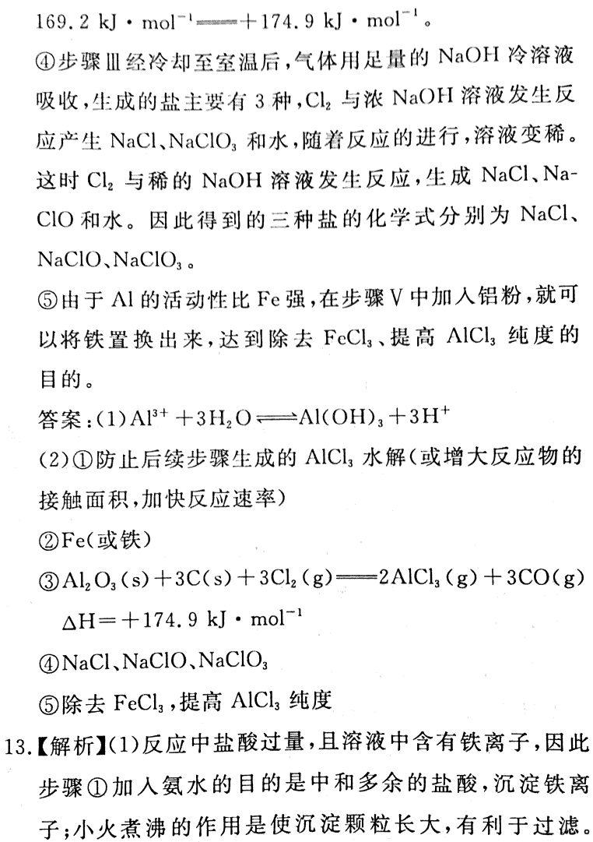12.

或Na2CO3

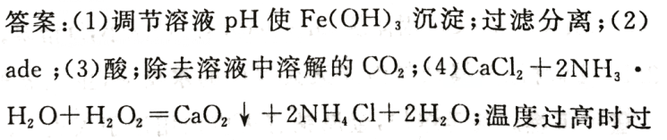

13.

氧化氢分解（5）去除结晶表面水分；（6）工艺简单、

操作简单；纯度较低

|  |  |  |  |  |  |  |
| --- | --- | --- | --- | --- | --- | --- |
| **1** | **2** | **3** | **4** | **5** | **6** | **7** |
| **B** | **C** | **B** | **A** | **A** | **D** | **B** |

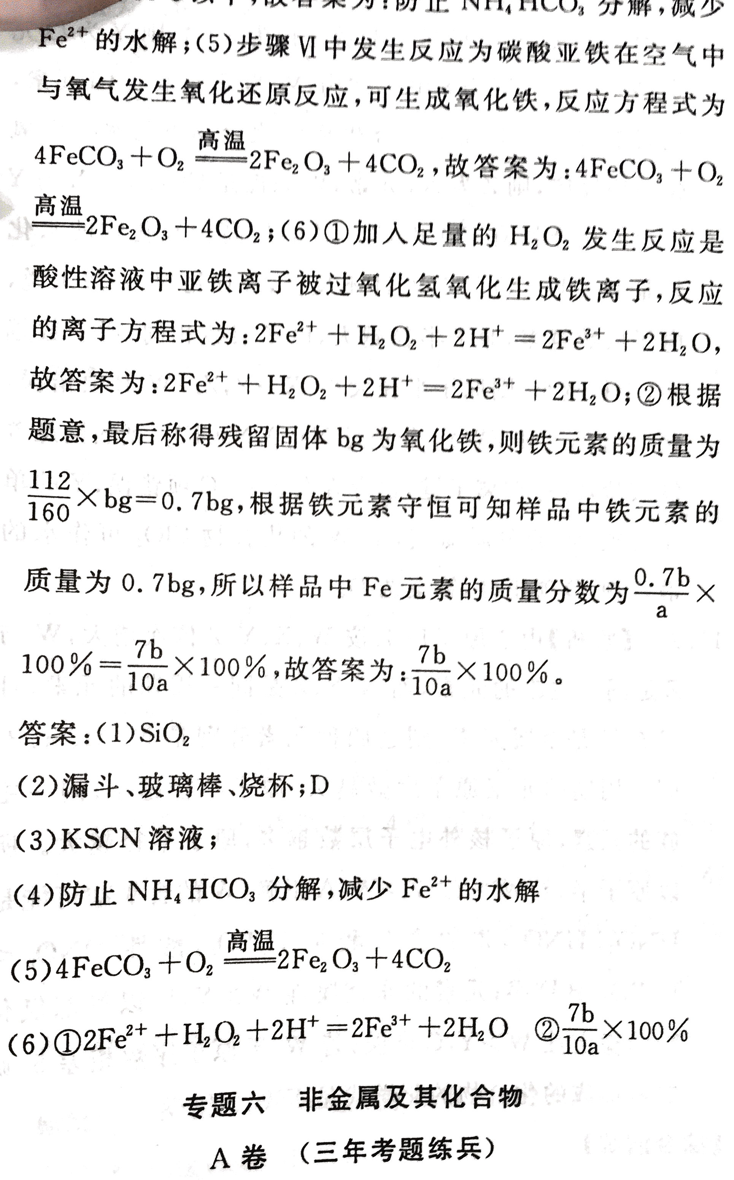8.

专题十四 参考答案

1.（1） Mg2B2O5·H2O+2H2SO4学科网(www.zxxk.com)--教育资源门户，提供试卷、教案、课件、论文、素材及各类教学资源下载，还有大量而丰富的教学相关资讯！2MgSO4+2H3BO3；减小铁硼矿粉粒径、提高反应温度。

（2） Fe3O4； SiO2和CaSO4；

（3）将Fe2+氧化为Fe3+；使Al3+与Fe3+形成氢氧化物而除去。

（4）（七水）硫酸镁

（5）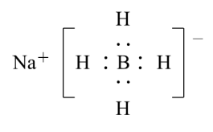

（6） 2H3BO3 学科网(www.zxxk.com)--教育资源门户，提供试卷、教案、课件、论文、素材及各类教学资源下载，还有大量而丰富的教学相关资讯！B2O3+3HO B2O3+3Mg 学科网(www.zxxk.com)--教育资源门户，提供试卷、教案、课件、论文、素材及各类教学资源下载，还有大量而丰富的教学相关资讯！3MgO+2B

2.（1）V2O5+2H+C:\Users\user\Desktop\化学符号\======.png2VO2++H2O SiO2 （2）0.5（2分） （3）Fe（OH）3和Al（OH）3（2分）

（4）碱（2分）（5）K+（2分）（6）2NH4VO3C:\Users\化学-钟\Desktop\化学符号\加热.pngV2O5+2NH3↑+H2O↑（2分）

3.（1）Al3++3H2O学科网(www.zxxk.com)--教育资源门户，提供试卷、教案、课件、论文、素材及各类教学资源下载，还有大量而丰富的教学相关资讯！Al(OH)3+3H+

（2）①防止后续步骤生成的AlCl3水解或增大反应物学科网(www.zxxk.com)--教育资源门户，提供试卷、教案、课件、论文、素材及各类教学资源下载，还有大量而丰富的教学相关资讯！的接触面积学科网(www.zxxk.com)--教育资源门户，提供试卷、教案、课件、论文、素材及各类教学资源下载，还有大量而丰富的教学相关资讯！，加快反应速率。

②Fe或铁 ；③Al2O3(s)+3C(s)+2Cl2(g)=2AlCl3(g)+3CO(g) ΔH=+174.9kJ/mol；

④NaCl、NaClO、NaClO3 ；⑤除去FeCl3，提高AlCl3纯度。

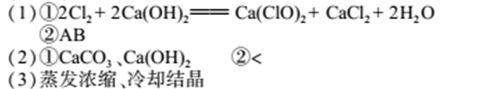4.

5. （1）作氧化剂 过滤

（2）Cu(NH3 )42++2RH=2NH4++2NH3+CuR2 分液漏斗 a b

（3）RH 分液漏斗尖端未紧靠烧杯内壁 液体过多

（4）O2 H2SO4 加热浓缩 冷却结晶 过滤

（5）H2SO4 防止由于溶液中的c（OH-）过高，生成Cu（OH）2沉淀

1.（1）+6；2MnWO4+O2+4NaOHhttp://hiphotos.baidu.com/doc/pic/item/a686c9177f3e6709dcddd09333c79f3df9dc55f8.jpg2MnO2+2Na2WO4+2H2O；

（2）H2O2+HAsO32-═HAsO42-+H2O；MgSiO3、MgHAsO4、MgHPO4；

（3）1×10-10；WO42-+Ca（OH）2=CaWO4+2OH-；1×103；

（4）WC+6H2O-10e-=H2WO4+CO2↑+10H+

2.（1）①TiO2+2C+2Cl2=TiCl4+2CO   ②2b-4c-a

（2）负    TiO2+4e-=Ti+2O2-   H2（3）CD

3. （1）2Al+2OH-+2H2O=+2AlO2-+3H2↑；  
（2）4Co3O4+Na2S2O3+11H2SO4=12CoSO4+Na2SO4+11H2O；Co2O3•CoO可氧化盐酸产生Cl2污染环境；  
（3）2Al3++3CO32-+3H2O=2Al（OH）3↓+3CO2↑；  
（4）调整pH，提供CO32-，使Co2+沉淀为CoCO3；  
（5）BCD；（6）CoCl2•2H2O．